’s-Hertogenbosch
Kruisstraat 23-25

Kadastraal : ’s Hertogenbosch, G-7907  Monumentnr. : SOM0455  Huidige functie : café-woning | Bouwjaar : kern XVI, voorgevel en kap ca. 1800  Architect :  Oorspr.functie : woon-werkhuis

Verbouwingen : 1910, 1933, 1936, 1947, 1958, 1989
Archief : Gemeente ’s-Hertogenbosch, afdeling BAM
Datum document: 17-12-2007

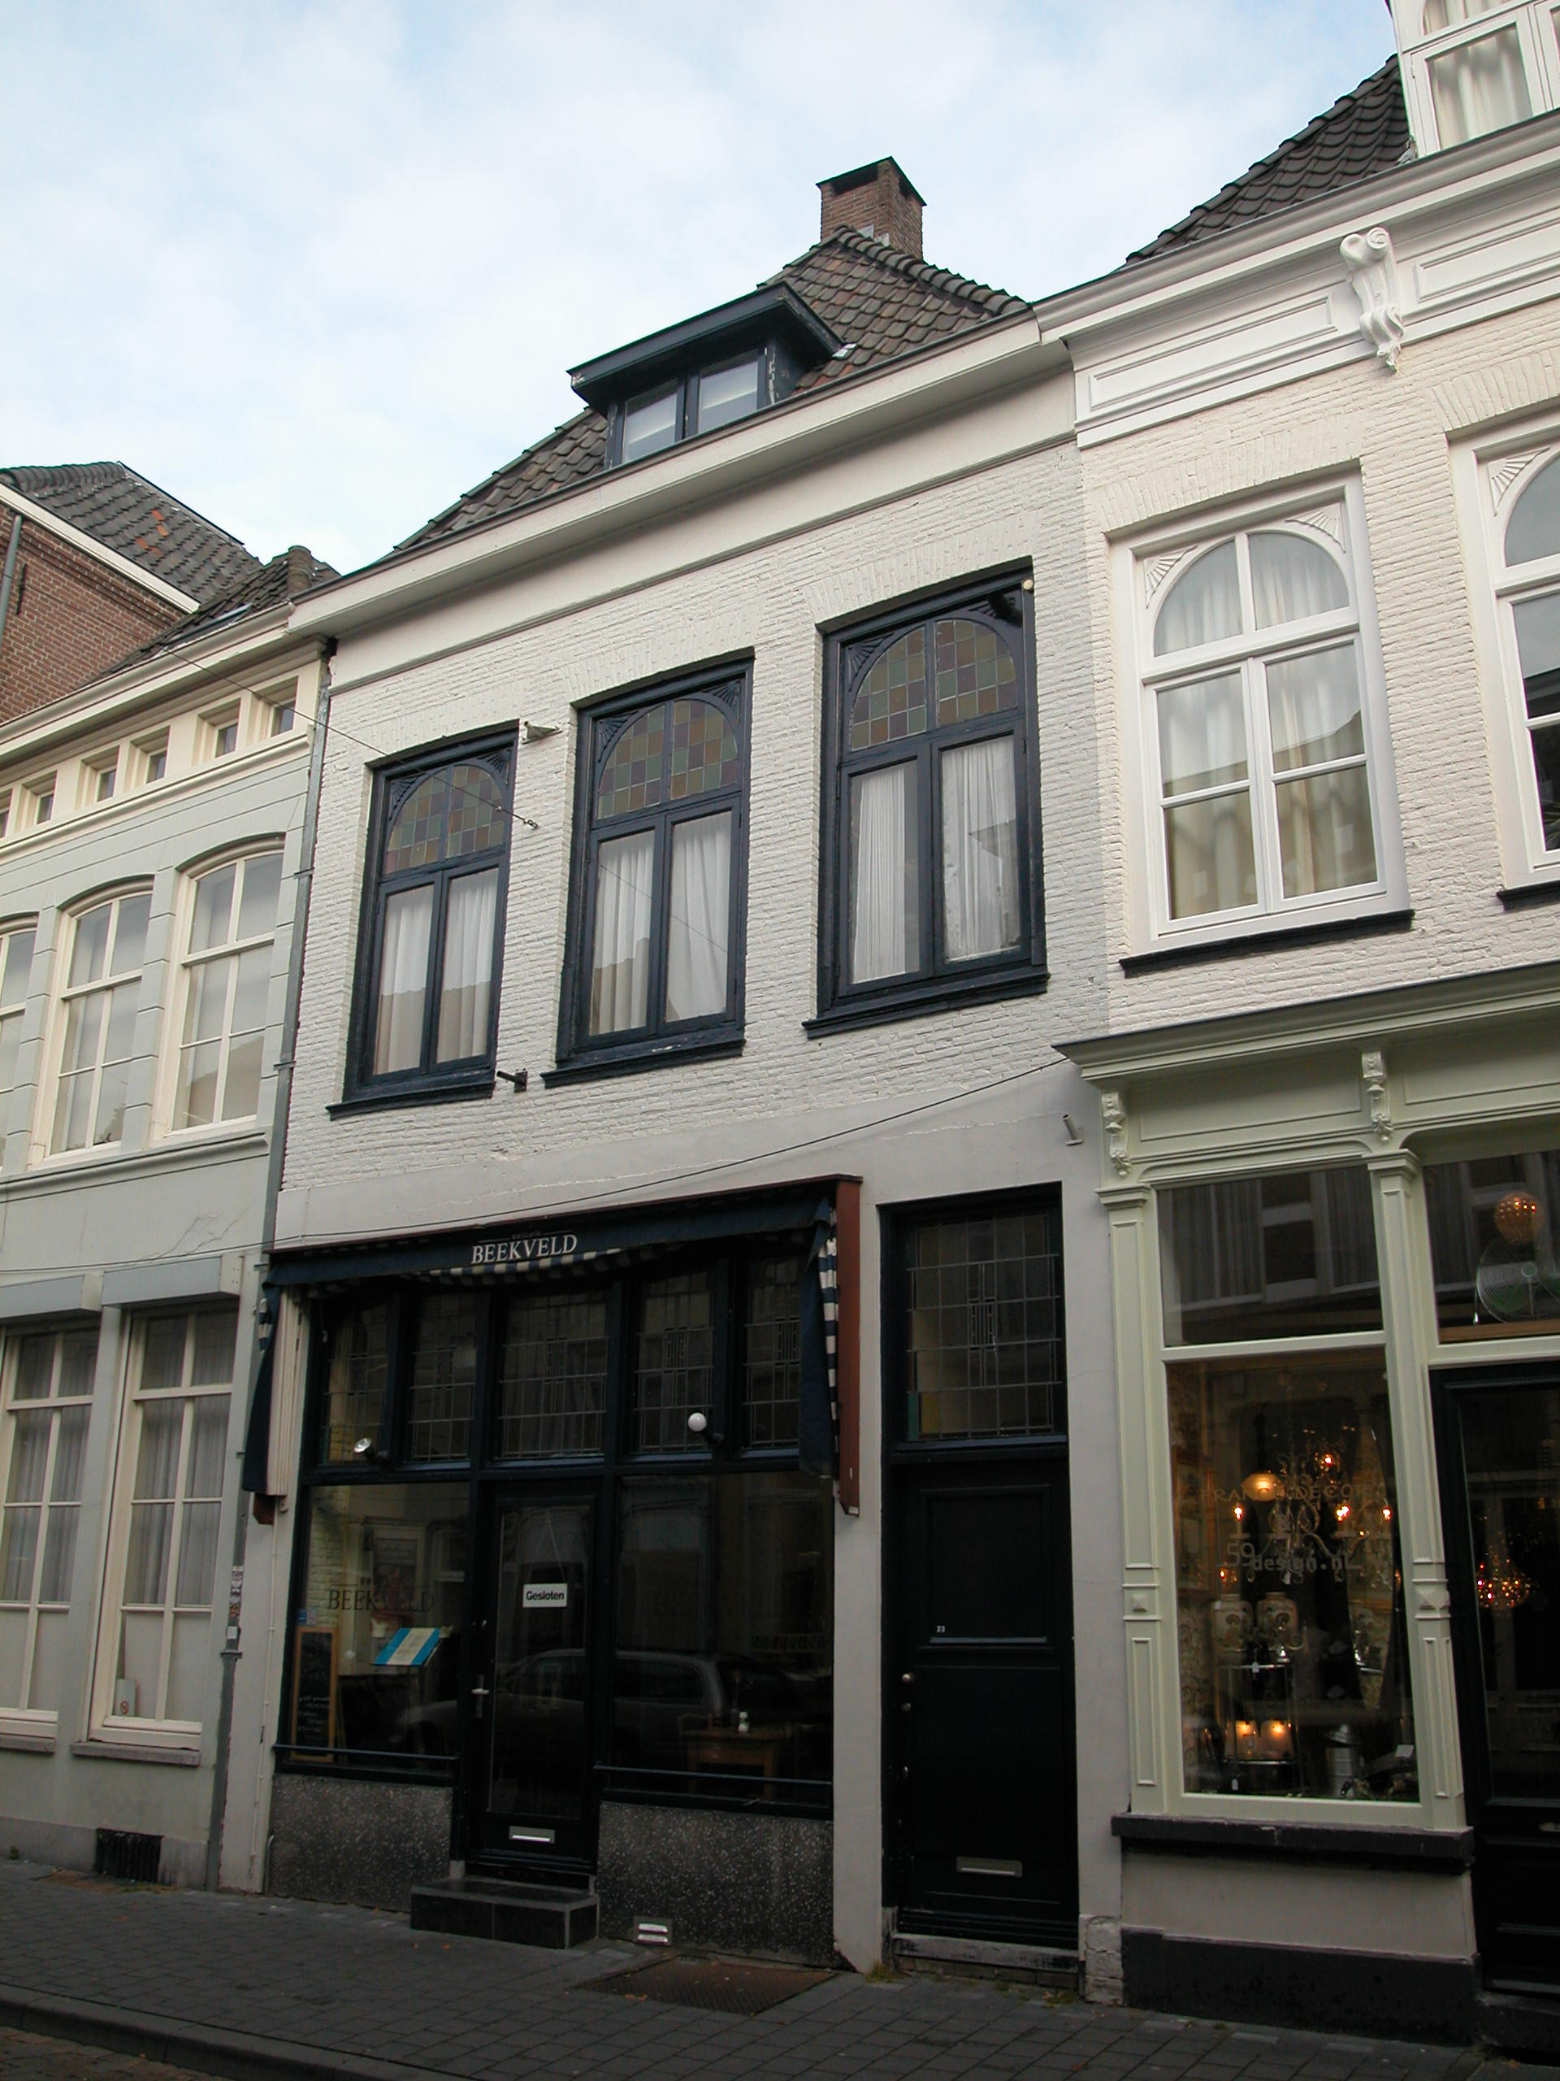

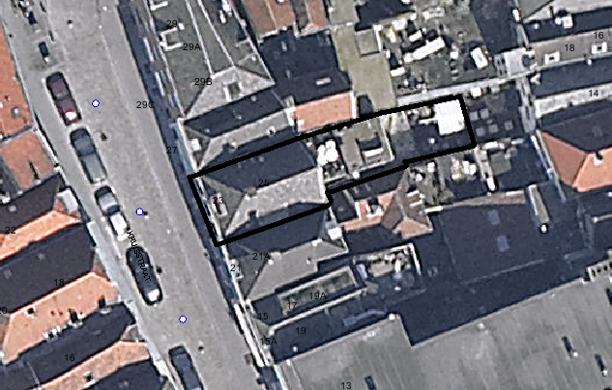
globale aanduiding van het perceel

Context

(Bouw)historie:
Het pand Kruisstraat 23-25 bevat op de begane grond een eetcafé en daarboven een woning. Het huis werd vroeger “Het Ossenhooft” genoemd. Het dateert in kern uit de tweede helft van de 15de of de vroege 16de eeuw. Het werd dwars over het traject van de voormalige eerste stadsmuur en de gracht heen gebouwd. In de ondergrond zijn mogelijk nog funderingen aanwezig van die stadsmuur, die uit de eerste helft van de 13de eeuw dateerde maar sinds de 14de eeuw zijn functie had verloren aan een grotere ommuring. De huidige dwarsmuur tussen het voor- en het achterhuis markeert de plek van de voormalige stadsmuur.
Rond 1800 werd de gevel verbouwd in de vorm van een gemetselde lijstgevel, net als bij het rechter buurpand, dat destijds tot het zelfde bezitscomplex behoorde. Ook werd de kap vernieuwd en zijn de balklagen ten dele vervangen. In 1936 is het achterhuis vrij ingrijpend verbouwd: de kap en de achtertopgevel werden verwijderd en vervangen door een plat dak, en de samengestelde balklagen werden door enkelvoudige vervangen. In 1958 is de begane grond verbouwd van werkplaats met magazijn tot café. Hierbij is ook de pui gewijzigd.

Ligging:
Het gebouw is gelegen aan de oostzijde van de Kruisstraat in een gesloten gevelwand. Deze straat is net buiten de oude 13de-eeuwse kern van de stad gelegen. De straat liep aan de buitenzijde van de eerste stadsmuur. De straat had aanvankelijk nog geen naam en werd in de 14de eeuw omschreven als 'de straat strekkende van de Vismarkt tot het Minderbroedersklooster', of '...tot de boomgaard van de Minderbroeders'. De naam Kruisstraat dateert vermoedelijk uit de 18de eeuw.
Na ontmanteling van de stadsmuur in het midden van de 14de eeuw nam het belang van de straat toe. De stadsgracht aan de oostzijde van de straat werd in de 15de en 16de eeuw gedempt en bebouwd. De voorhuizen stonden ter plaatse van de gedempte stadsgracht, met de rug tegen de muur; de achterhuizen stonden aan de binnenzijde van de stadsmuur.
Het onderhavige perceel grenst tegenwoordig aan de achterzijde aan een eenlaags achterbouw op het perceel van Karrenstraat 12-14.

Beschrijving

Algemeen (hoofdvorm, kap):
Het pand heeft een langwerpige rechthoekige plattegrond met een achterhuis dat aan de rechterzijde smaller is. Langs die rechterzijde liep een open gang naar het achtererf, aansluitend op de overdekte gang rechts in het voorhuis. De open gang is sinds halverwege de 20ste eeuw overdekt en leidt naar een eenlaags aanbouw op het achtererf uit dezelfde periode.
Het voorhuis bevat een kelder, een hoge begane grond, een verdieping en een zolder met borstwering. Het dak is een tamelijk steil zadeldak haaks op de straat met een voorschild, gedekt met gesmoorde verbeterde Hollandse pannen. Vlakbij de voorste punt van de nok staat een bakstenen schoorsteen (XX). Onderaan het voorschild staat een kleine houten dakkapel met plat dak van circa 1930. Onderaan beide zijschilden staat eveneens kleine dakkapellen.
Het achterhuis bevat een begane grond en een verdieping, onder plat dak.

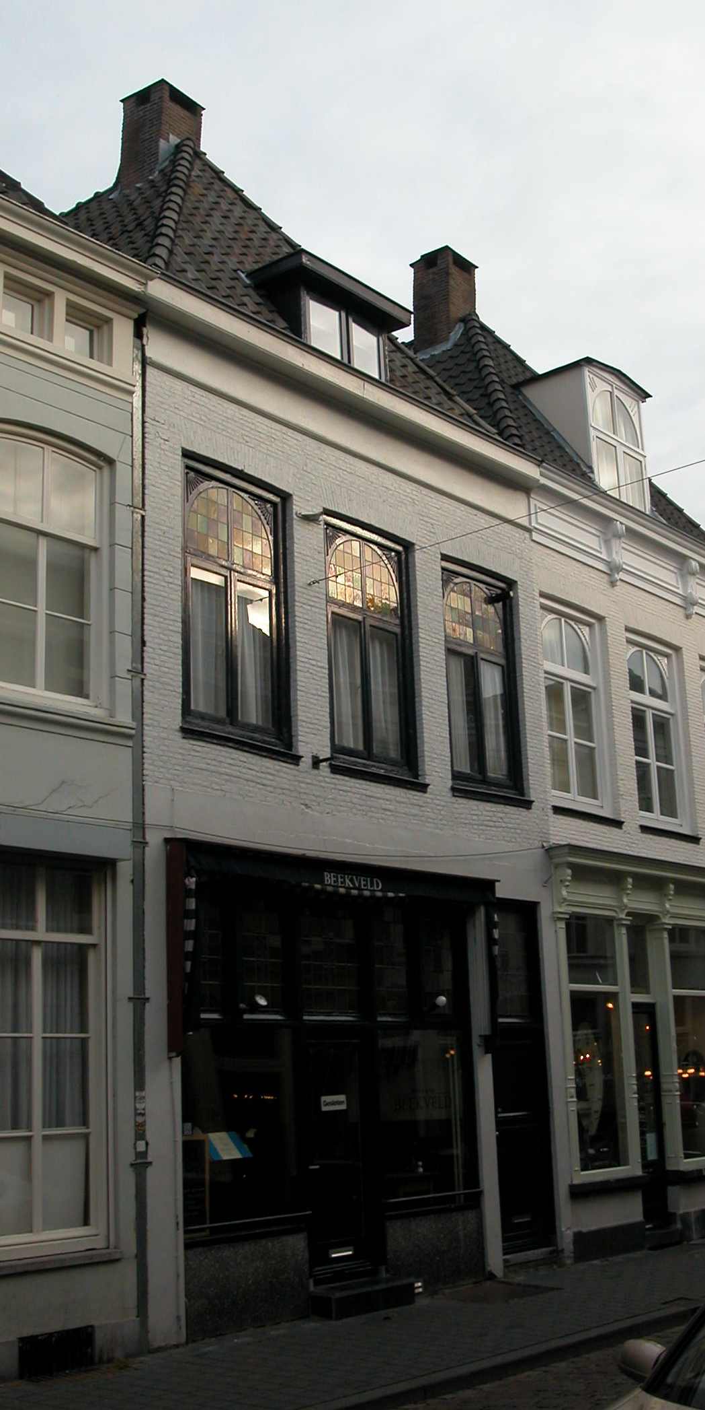

Voorgevel:
De voorgevel is een bakstenen lijstgevel van drie vensterassen breed, daterend van rond 1800. Op de hoge begane grond bevindt zich links een symmetrische pui uit 1958, met een centrale ingang geflankeerd door grote ramen en een vijfdelig bovenlicht met fraai glas-in-lood. Voor de pui ligt rechts een recent kelderluik. Rechts hiervan bevindt zich een aparte ingang naar de woning, met een paneeldeur en een bovenlicht met glas-in-lood in een ongeprofileerd kozijn.
De pui-zone is gepleisterd; daarboven is de gevel uitgevoerd in handvorm baksteen in staand verband met snijvoeg. Op de verdieping zijn drie vensters onder licht getoogde strekse bogen met geprofileerde natuurstenen lekdorpels en kozijnen met kraalprofiel. De ramen zijn dubbele draairamen met dubbele bovenramen die zijn gevuld met gekleurd glas-in-lood en gesloten zwikken met een gesneden waaiermotief. De gevel wordt afgesloten door een eenvoudig hoofdgestel met een vlak gepleisterd fries en een eenvoudige gootlijst van halverwege de 20ste eeuw.

Zijgevels:
Het pand wordt aan beide zijden grotendeels begrensd door bebouwing. De verdieping van de rechter zijmuur van het achterhuis ligt echter vrij. Deze bevat volgens een ongedateerd documentatierapport van de afdeling BAM twee vensters met gecementeerde lekdorpels. De rechter is dichtgezet en de linker bevat een 2-ruits raam. De linker zijmuur van het achterhuis grenst aan een osendrop. De muur is blind en bevat een muizetandlijstje.

Achtergevel:
De achtergevels van het voor- en het achterhuis zijn niet vanuit de openbare ruimte zichtbaar. Foto’s uit het archief van de afdeling BAM uit 1994 geven het volgende beeld. De achtergevel van het voorhuis is een gecementeerde topgevel met een kleine tuit. Deze bevat op de verdieping links naast het achterhuis een venster met kozijn met kraalprofiel en schuifraam met tweeruits bovenlicht met glas-in-lood, en op zolder een modern venster met een deur (naar het dakterras op het achterhuis) en een raam rechts ernaast. Kleine balkankers geven de bevestiging van de kap aan. In de tuit betreft het een Y-anker. De achtergevel van het achterhuis is gepleisterd en is slecht deels afgebeeld, waaruit blijkt dat deze in ieder geval op de verdieping rechts een venster bevat.

Ruimtelijke indeling:
Bouwtekeningen uit 1958 en 2001 geven het volgende beeld van de indeling van het pand. Onder het voorste gedeelte van het voorhuis bevindt zich een kelder, die bereikbaar is via een luik vanaf de straat en via een trap van binnenuit. Op de begane grond bevindt zich een grote caféruimte met rechts ervan een gang. De trap naar de verdieping bevindt zich in het voorhuis tegen de rechter zijmuur. Op de verdieping is rechts voorin een kleine kamer met daarachter de overloop. Links daarvan bevindt zich een kamer-en-suite. In het achterhuis liggen twee kamers achter elkaar. De zolder is ongedeeld. Op de verdieping zijn er in het voorhuis twee rookkanalen tegen de linker zijmuur.

Constructies:
Volgens een ongedateerd documentatierapport van de afdeling BAM bevat het pand de volgende constructies. De kelder heeft een tongewelf haaks op de straat. Tegen de voorgevel bevindt zich een dwarsgewelfje. De straatingang is verkleind tot een kelderlicht. In de rechterzijmuur bevindt zich een dichtgezette doorgang. Volgens tekeningen uit 1936 en 1958 is de verdiepingsbalklaag in het achterste deel van het voorhuis een samengestelde balklaag (mogelijk 16de eeuws) en in het voorste een enkelvoudige balklaag (mogelijk ca. 1800).
De zolderbalklaag van is enkelvoudig (circa 1800). De omstucte moerbalk heeft tegen de rechter zijmuur een afgekapt sleutelstuk.
De kap dateert van rond 1800 en bevat grenen dekbalkjukken met schaarspanten en nokbalk. De dekbalkjukken hebben rechte staanders, blokkeels, korbelen, flieringsbalken en windschoren. De schaarspanten hebben een tussenbalk, flieringsbalken en windschoren. Het voorschild, met hoekkepers en makelaar, vormt één geheel met de kapconstructie. De houtafmetingen zijn vrij fors.
In het achterhuis zijn bij de verbouwing in 1936 twee samengestelde balklagen vervangen voor enkelvoudige. De linker zijgevel van het achterhuis is een blinde muur met een muizetandlijstje, die van het buurpand is gescheiden door een osendrop. De zijgevels van het voorhuis zijn gemeenschappelijk met de buurpanden.

Interieurelementen:
Over de interieurelementen is geen documentatie voorhanden.

Erf, bijgebouwen, diversen:
Het perceel is geheel bebouwd.
Motivering voor plaatsing op de gemeentelijke monumentenlijst

1. Architectonische en stedenbouwkundige waarden
Het pand Kruisstraat 23-25 heeft stedenbouwkundige waarde vanwege de samenhang met de historische gebouwde omgeving en de historische perceelsstructuur. De gevelwanden van de Kruisstraat vormen een fraai historisch ensemble. Aanvullende stedenbouwkundige waarde is gelegen in de osendrop links van het achterhuis en het gegeven dat het pand is gebouwd ter plekke van de eerste stadsmuur van Den Bosch. De plaats van de dwarsmuur tussen voor- en achterhuis geeft nog de plek van de stadsmuur weer. Daarnaast heeft het pand architectonische waarde omdat het met zijn hoofdvorm en bakstenen lijstgevel van rond 1800 duidelijk herkenbaar is als historisch huis, in samenhang met het rechter buurpand dat in historische en bouwkundige zin tot het zelfde complex behoort.

2. Bouw- en/of kunsthistorische waarden
Het pand heeft bouwhistorische waarde vanwege de oude kelder, zijmuren, dwarsmuur en het achterste deel van de eerste verdiepingsbalklaag in het voorhuis, die vermoedelijk uit de 16de eeuw dateren. Rond 1800 heeft het pand een ingrijpende modernisering ondergaan. Hierbij werd in samenhang met het rechter buurpand de gevel opnieuw opgetrokken en zijn de balklagen en kap in en op het voorhuis vernieuwd. Ook deze onderdelen hebben bouwhistorische waarde.

3. Cultuurhistorische waarden
Het gebouw heeft cultuurhistorische waarde als zijnde een woon-werkhuis dat van oorsprong dateert uit de 16de eeuw, waarin diverse wijzigingen herkenbaar zijn uit verschillende historische perioden, met name uit de periode rond 1800.

Het object Kruisstraat 23-25, bestaande uit een huis dat in kern uit de 16de eeuw dateert, met een lijstgevel en kap van rond 1800, is op basis van bovenstaande criteria beschermenswaardig als gemeentelijk monument in de gemeente ‘s-Hertogenbosch

